Tomaszów Mazowiecki dn. 14 - 12 - 2018r

Mariusz Strzępek
Rada Powiatu Tomaszowskiego

Starosta Powiatu Tomaszowskiego

dotyczy:

oznakowania ulicy Smugowej na odcinku od ul Sterlinga do ul Legionów

Interpelacja

W czasie przeprowadzonego niedawno remontu ulicy Smugowej na odcinku od ul. Legionów do ul. Sterlinga wydzielono z jezdni pas dla rowerów. Niestety poruszanie się nim jest utrudnione ze względu na parkujące po lewej stronie ulicy samochody. Proszę o zmianę organizacji ruchu w tym miejscu poprzez ustawienia znaków B-36 wraz tabliczką T-24. W mojej ocenie poprawi to bezpieczeństwo na tej części ulicy. Pragnę zauważyć, że chodniki są tu po obu stronach stosunkowo wąskie
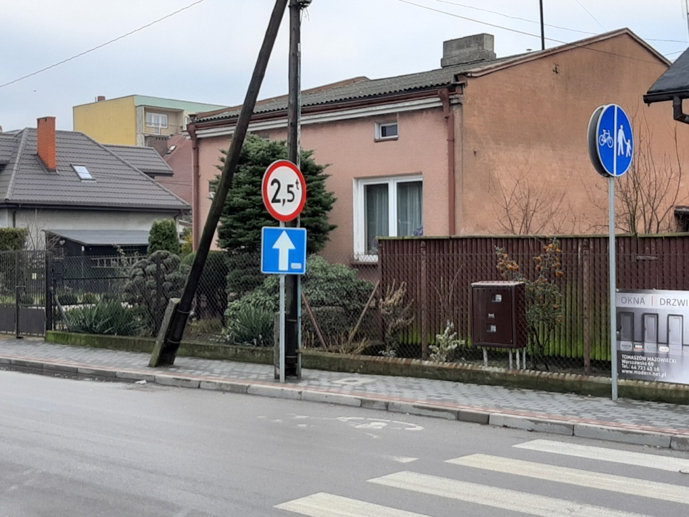

Mariusz Strzępek

